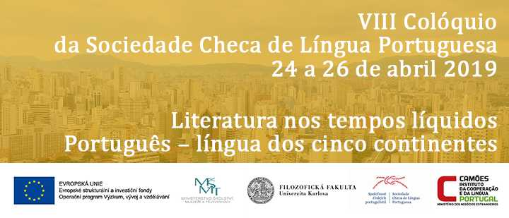
PROGRAMA

25 de abril 2019

Lugar: Oettingenský palác, Josefská 6, Praha 1

9.30 Abertura Solene

10.00
Colóquio

Literatura nos tempos líquidos

Mesa redonda

Annabela Rita
Tradição & inovação: itinerário pela Literatura Portuguesa Moderna e Contemporânea
Regina Dalcastagnè
A crítica literária brasileira em tempos sombrios

Jacqueline Penjon
Incertezas e fragmentação: molas da epopeia trágica da vida moderna

12.30
almoço

Literatura portuguesa: moderadora Silvie Špánková

13.30 | Yana Andreeva | A escrita nómada de Jorge Listopad, ou o que é ser escritor entre Praga, Paris, Boston e Lisboa
14.00 | Petar Petrov | A problematização da condição pós-moderna ou da moderniade líquida em dois romances de José Saramago
14.30 | Fátima Leonor Sopran | O Cais das Merendas: perda das raízes linguísticas

Literatura brasileira: moderadora Zuzana Burianová

13.30 | Tiago Marcenes Ferreira da Silva | Poesia, liquidez e espetáculo em A hora da estrela, de Clarice Lispector
14.00 | Priscilla Lopes dʼEl Rei | Eles eram muitos cavalos – a liquidez moderna paulistana retratada na obra de Ruffato
14.30 | Fabíola Guimarães | Raul Bopp na ficção de Verônica Stigger: viagens da imaginação na liquidez do tempo

15.00
pausa

Literatura portuguesa: moderadora Yana Andreeva

15.30 | Ricardo Rato Rodrigues | A escrita líquida de António Lobo Antunes
16.00 | Silvie Špánková | O medo líquido na ficção portuguesa (J. Tordo, T. Veiga e L. Costa Gomes)
16.30 | Gabriel Borowski | Em segunda mão: Mediterrâneo (2016) de João Luís Barreto Guimarães em tradução

Literatura brasileira: moderadora Šárka Grauová

15.30 | Zuzana Burianová | “Ou a obediência estúpida ou a revolta”: Imagens da modernidade líquida em Cinzas do Norte de Milton Hatoum
16.00 | Larissa de Oliveira | Um dia ouvi a lua: manifestacões culturais populares brasileiras nos tempos líquidos
16.30 | Milan Tichý | Oralidade sólida nos tempos líquidos
17.00 | Elen de Medeiros | Memória e rapsódia na dramaturgia de Newton Moreno

Português – língua dos cincos continentes

10.00
Conferência plenária: Henrique Barroso
<Ficar a + infinitivo> no Português Europeu

11.00

Português no mundo: moderadora Isabel Santos

11.00 | Vanessa Domingues Silva | Português no mundo: uma aprendizagem global no contexto da migração
11.30 | Dilma Tavares Luciano | As políticas públicas educativas e o lugar da noção de competência no ensino de Português: o que revelam Brasil e Portugal?
12.00 | Timóteo Sumbula Muhongo | Estudo comparativo de formas lexicais em português angolano e europeu
12:30 | Petra Svobodová | Guiné Equatorial – um caso peculiar da política linguística

12.30
almoço

Português do Brasil: moderadora Dilma Tavares Luciano

13.30 | Lucas Alves Costa | Português brasileiro e sua instabilidade gramatical
14.00 | Alcione Nawroski | “Kultura Polska” e as variações linguísticas no sul do Brasil
14.30 | Afonso Henrique Novaes Menezes | Aproximação e variação entre o Português brasileiro (PB) e Português europeu (PE): o caso das Orações relativas (ORs)
15.00 | Samuel Figueira-Cardoso | As línguas gerais do Brasil: reflexões sobre as políticas de colonização linguística

15.30
pausa

Didática: moderadora Vanessa Domingues Silva

16.00 | Beatriz Moreira de Oliveira | O texto em verso no desenvolvimento da competência lexical em português língua estrangeira: um estudo de caso na Universidade Carolina de Praga
16.30 | Isabel Santos/Ana Loureiro | Aspetos da competência gramatical de aprendentes de PLNM no domínio da concordância nominal - análise de produções orais
17.00 | Maria Carmen de Frias de Gouveia | O que está a mudar no Português Europeu?
17.30 | Jan Mrva | A gíria portuguesa da perspetiva pragmática

26 de abril 2019

Workshops literários

Maria Elizabeth Chaves de Mello – Livia Maria de Freitas Reis
Chico Buarque e a Construção da Autobiografia Ficcional

Annabela Rita
Entre Cesário Verde, Teolinda Gersão e Gonçalo M. Tavares: tópicos de leitura

Regina Dalcastagnè
O que resta de nós: poesia e política no Brasil hoje

